СтабильныйБилдд
Период: 05.08.2026 — 12.08.2026
Сотрудников: 7; общая площадь: 4001.0 м²
Смена: 09:00–19:00
Обед: 12:00–13:00
Погода: Ясно; тип уборки: поддерживающая
Оплата: почасовая — 1000.00 ₽; надбавка за переработку: рублей за час — 150.00

Итоги
Валидация: ЕСТЬ НАРУШЕНИЯ; конфликтов: 0; нарушений обеда: 0; нарушений частоты: 40; вне смены: 0.
- Общее трудовое время: 34 ч 01 мин (34.02 ч)
- Переработка: 20 ч 05 мин (20.08 ч)
- Стоимость с учётом переработки: 16945.83 руб.
- Рекомендуемый штат: 7 чел.; оставить штат
- Активных помещений: 88; исключено: 0; не запланировано: 0
- Задач уборки: 124

Сотрудники

Сотрудник 1
Время уборки: 4 ч 19 мин (4.32 ч); комнат: 13; площадь: 616.7 м²; переработка: 2 ч 59 мин (2.98 ч)
№ | Комната | Тип | Площадь (м²) | Начало | Окончание | Длительность (мин)
39 | Комната 38 | кабинет | 62.2 | 09:00 | 09:22 | 22
72 | Комната 2 | санузел | 3.3 | 09:23 | 09:35 | 12
72 | Комната 2 | санузел | 3.3 | 13:03 | 13:15 | 12
39 | Комната 38 | кабинет | 62.2 | 14:30 | 14:52 | 22
72 | Комната 2 | санузел | 3.3 | 18:48 | 19:00 | 12
15 | Комната 2 | зал | 413.6 | 19:03 | 20:50 | 107
12 | Комната 1 | кабинет | 42.1 | 20:51 | 21:07 | 16
4 | Комната 76 | кабинет | 13.4 | 21:08 | 21:16 | 8
61 | Комната 1 | кабинет | 13.4 | 21:17 | 21:25 | 8
25 | Комната 2 | коридор | 12.6 | 21:26 | 21:33 | 7
21 | Комната 68 | склад | 22.0 | 21:34 | 21:41 | 7
35 | Комната 1 | коридор | 8.2 | 21:42 | 21:48 | 6
64 | Комната 1 | коридор | 7.1 | 21:49 | 21:55 | 6
11 | Комната 1 | кабинет | 6.6 | 21:56 | 22:01 | 5
16 | Комната 1 | склад | 9.4 | 22:02 | 22:07 | 5
36 | Комната 1 | коридор | 2.8 | 22:08 | 22:12 | 4

Сотрудник 2
Время уборки: 3 ч 57 мин (3.95 ч); комнат: 13; площадь: 548.3 м²; переработка: 2 ч 55 мин (2.92 ч)
№ | Комната | Тип | Площадь (м²) | Начало | Окончание | Длительность (мин)
45 | Комната 2 | кабинет | 33.1 | 09:00 | 09:13 | 13
71 | Комната 41 | санузел | 3.2 | 09:14 | 09:26 | 12
71 | Комната 41 | санузел | 3.2 | 13:03 | 13:15 | 12
45 | Комната 2 | кабинет | 33.1 | 14:30 | 14:43 | 13
71 | Комната 41 | санузел | 3.2 | 18:48 | 19:00 | 12
3 | цех3 | зал | 297.6 | 19:03 | 20:21 | 78
38 | Комната 39 | зал | 106.8 | 20:22 | 20:52 | 30
34 | Комната 2 | санузел | 4.0 | 20:53 | 21:06 | 13
57 | Комната 37 | коридор | 20.2 | 21:09 | 21:19 | 10
32 | Комната 39 | коридор | 16.2 | 21:20 | 21:28 | 8
59 | Комната 1 | кабинет | 12.3 | 21:29 | 21:36 | 7
78 | Комната 2 | кабинет | 11.2 | 21:37 | 21:44 | 7
80 | Комната 1 | коридор | 8.9 | 21:45 | 21:51 | 6
49 | Комната 36 | склад | 17.2 | 21:52 | 21:58 | 6
33 | Комната 6 | склад | 8.6 | 21:59 | 22:04 | 5
48 | Комната 1 | склад | 9.1 | 22:05 | 22:10 | 5

Сотрудник 3
Время уборки: 4 ч 27 мин (4.45 ч); комнат: 12; площадь: 608.1 м²; переработка: 3 ч 27 мин (3.45 ч)
№ | Комната | Тип | Площадь (м²) | Начало | Окончание | Длительность (мин)
68 | Комната 41 | санузел | 3.4 | 09:00 | 09:12 | 12
70 | Комната 1 | санузел | 3.5 | 09:15 | 09:27 | 12
68 | Комната 41 | санузел | 3.4 | 13:03 | 13:15 | 12
70 | Комната 1 | санузел | 3.5 | 13:18 | 13:30 | 12
68 | Комната 41 | санузел | 3.4 | 18:48 | 19:00 | 12
70 | Комната 1 | санузел | 3.5 | 19:03 | 19:15 | 12
1 | цех2 | зал | 292.8 | 19:18 | 20:35 | 77
51 | Комната 33 | кабинет | 80.3 | 20:36 | 21:04 | 28
52 | Комната 1 | коридор | 67.0 | 21:05 | 21:29 | 24
63 | Комната 35 | зал | 68.8 | 21:30 | 21:51 | 21
65 | Комната 33 | коридор | 32.3 | 21:52 | 22:05 | 13
54 | Комната 1 | кабинет | 22.7 | 22:06 | 22:16 | 10
62 | Комната 2 | коридор | 15.0 | 22:17 | 22:25 | 8
66 | Комната 46 | склад | 9.6 | 22:26 | 22:31 | 5
75 | Комната 3 | склад | 10.3 | 22:32 | 22:37 | 5
69 | Комната 1 | склад | 2.4 | 22:38 | 22:42 | 4

Сотрудник 4
Время уборки: 6 ч 39 мин (6.65 ч); комнат: 13; площадь: 596.1 м²; переработка: 2 ч 43 мин (2.72 ч)
№ | Комната | Тип | Площадь (м²) | Начало | Окончание | Длительность (мин)
8 | Комната 1 | кабинет | 83.9 | 09:00 | 09:29 | 29
8 | Комната 1 | кабинет | 83.9 | 14:30 | 14:59 | 29
31 | Комната 1 | зал | 241.2 | 15:00 | 16:04 | 64
7 | Комната 1 | кабинет | 74.2 | 16:05 | 16:31 | 26
14 | Комната 1 | коридор | 55.2 | 16:32 | 16:52 | 20
6 | Комната 1 | коридор | 29.8 | 16:53 | 17:05 | 12
9 | Комната 1 | коридор | 22.1 | 17:06 | 17:16 | 10
87 | Комната 2 | коридор | 17.0 | 17:17 | 17:26 | 9
10 | Комната 1 | кабинет | 14.6 | 17:27 | 17:35 | 8
5 | Комната 1 | кабинет | 12.0 | 17:36 | 17:43 | 7
24 | Комната 1 | коридор | 10.7 | 17:44 | 17:51 | 7
19 | Комната 1 | склад | 17.9 | 17:52 | 17:58 | 6
76 | Комната 2 | склад | 11.9 | 17:59 | 18:04 | 5
81 | Комната 20 | склад | 5.5 | 18:05 | 18:09 | 4
31 | Комната 1 | зал | 241.2 | 19:00 | 20:04 | 64
7 | Комната 1 | кабинет | 74.2 | 20:05 | 20:31 | 26
14 | Комната 1 | коридор | 55.2 | 20:32 | 20:52 | 20
6 | Комната 1 | коридор | 29.8 | 20:53 | 21:05 | 12
9 | Комната 1 | коридор | 22.1 | 21:06 | 21:16 | 10
87 | Комната 2 | коридор | 17.0 | 21:17 | 21:26 | 9
10 | Комната 1 | кабинет | 14.6 | 21:27 | 21:35 | 8
5 | Комната 1 | кабинет | 12.0 | 21:36 | 21:43 | 7
24 | Комната 1 | коридор | 10.7 | 21:44 | 21:51 | 7

Сотрудник 5
Время уборки: 4 ч 29 мин (4.48 ч); комнат: 12; площадь: 584.9 м²; переработка: 3 ч 21 мин (3.35 ч)
№ | Комната | Тип | Площадь (м²) | Начало | Окончание | Длительность (мин)
83 | Комната 1 | санузел | 4.2 | 09:00 | 09:14 | 14
84 | Комната 2 | санузел | 3.6 | 09:17 | 09:30 | 13
83 | Комната 1 | санузел | 4.2 | 13:03 | 13:17 | 14
84 | Комната 2 | санузел | 3.6 | 13:20 | 13:33 | 13
83 | Комната 1 | санузел | 4.2 | 18:46 | 19:00 | 14
84 | Комната 2 | санузел | 3.6 | 19:03 | 19:16 | 13
2 | цех1 | зал | 215.5 | 19:19 | 20:16 | 57
17 | Комната 34 | зал | 108.3 | 20:17 | 20:48 | 31
53 | Комната 2 | зал | 110.1 | 20:49 | 21:20 | 31
29 | Комната 1 | коридор | 62.5 | 21:21 | 21:43 | 22
85 | Комната 85 |  | 35.3 | 21:44 | 22:02 | 18
82 | Комната 1 | коридор | 14.9 | 22:03 | 22:11 | 8
79 | Комната 1 | кабинет | 12.2 | 22:12 | 22:19 | 7
86 | Комната 2 | коридор | 5.1 | 22:20 | 22:25 | 5
77 | Комната 1 | склад | 8.4 | 22:26 | 22:31 | 5
88 | Комната 1 | склад | 4.7 | 22:32 | 22:36 | 4

Сотрудник 6
Время уборки: 3 ч 51 мин (3.85 ч); комнат: 11; площадь: 565.6 м²; переработка: 3 ч 09 мин (3.15 ч)
№ | Комната | Тип | Площадь (м²) | Начало | Окончание | Длительность (мин)
23 | Комната 34 | санузел | 4.2 | 09:00 | 09:14 | 14
23 | Комната 34 | санузел | 4.2 | 13:03 | 13:17 | 14
23 | Комната 34 | санузел | 4.2 | 18:46 | 19:00 | 14
13 | Комната 1 | зал | 190.7 | 19:03 | 19:54 | 51
22 | Комната 2 | коридор | 131.2 | 19:55 | 20:38 | 43
26 | Комната 1 | кабинет | 65.7 | 20:39 | 21:02 | 23
18 | Комната 1 | кабинет | 52.3 | 21:03 | 21:22 | 19
20 | Комната 1 | кабинет | 49.8 | 21:23 | 21:41 | 18
73 | Комната 1 | коридор | 18.5 | 21:42 | 21:51 | 9
28 | Комната 1 | коридор | 15.7 | 21:52 | 22:00 | 8
27 | Комната 2 | склад | 19.2 | 22:01 | 22:08 | 7
74 | Комната 1 | коридор | 7.6 | 22:09 | 22:15 | 6
30 | Комната 2 | склад | 10.7 | 22:16 | 22:21 | 5

Сотрудник 7
Время уборки: 6 ч 19 мин (6.32 ч); комнат: 14; площадь: 481.2 м²; переработка: 1 ч 31 мин (1.52 ч)
№ | Комната | Тип | Площадь (м²) | Начало | Окончание | Длительность (мин)
40 | Комната 1 | кабинет | 134.8 | 09:00 | 09:44 | 44
44 | Комната 1 | кабинет | 61.5 | 09:45 | 10:07 | 22
40 | Комната 1 | кабинет | 134.8 | 14:30 | 15:14 | 44
44 | Комната 1 | кабинет | 61.5 | 15:15 | 15:37 | 22
50 | Комната 1 | кухня | 37.1 | 15:38 | 16:26 | 48
37 | Комната 3 | коридор | 88.3 | 16:27 | 16:57 | 30
46 | Комната 1 | кабинет | 39.0 | 16:58 | 17:13 | 15
58 | Комната 2 | коридор | 24.2 | 17:14 | 17:25 | 11
41 | Комната 1 | коридор | 18.0 | 17:26 | 17:35 | 9
55 | Комната 1 | кабинет | 15.4 | 17:36 | 17:44 | 8
60 | Комната 1 | кабинет | 11.2 | 17:45 | 17:52 | 7
42 | Комната 38 | склад | 22.5 | 17:53 | 18:00 | 7
56 | Комната 34 | коридор | 7.8 | 18:01 | 18:07 | 6
43 | Комната 39 | коридор | 4.4 | 18:08 | 18:13 | 5
47 | Комната 37 | склад | 9.1 | 18:14 | 18:19 | 5
67 | Комната 42 | склад | 7.8 | 18:20 | 18:25 | 5
37 | Комната 3 | коридор | 88.3 | 19:00 | 19:30 | 30
46 | Комната 1 | кабинет | 39.0 | 19:31 | 19:46 | 15
58 | Комната 2 | коридор | 24.2 | 19:47 | 19:58 | 11
41 | Комната 1 | коридор | 18.0 | 19:59 | 20:08 | 9
55 | Комната 1 | кабинет | 15.4 | 20:09 | 20:17 | 8
60 | Комната 1 | кабинет | 11.2 | 20:18 | 20:25 | 7
56 | Комната 34 | коридор | 7.8 | 20:26 | 20:32 | 6
43 | Комната 39 | коридор | 4.4 | 20:33 | 20:38 | 5

Зоны ответственности

Этаж 1
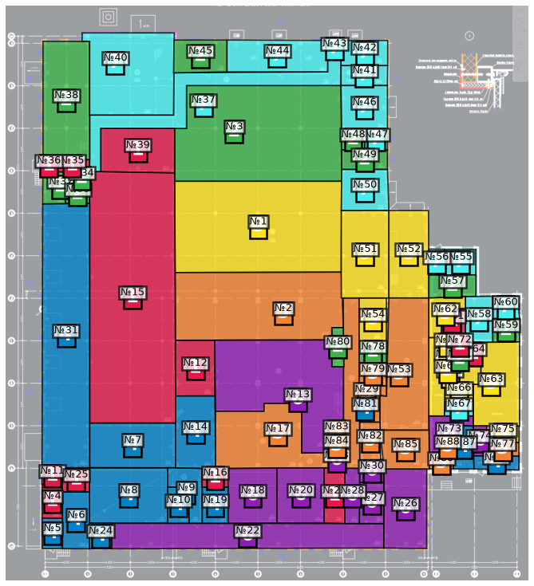
Сотрудник | Комнат | Площадь | Комнаты | Цвет
Сотрудник 1 | 13 | 616.7 | №4, №11, №12, №15, №16, №21, №25, №35, №36, №39, №61, №64, №72 | #E6194B
Сотрудник 2 | 13 | 548.3 | №3, №32, №33, №34, №38, №45, №48, №49, №57, №59, №71, №78, №80 | #3CB44B
Сотрудник 3 | 12 | 608.1 | №1, №51, №52, №54, №62, №63, №65, №66, №68, №69, №70, №75 | #FFE119
Сотрудник 4 | 13 | 596.1 | №5, №6, №7, №8, №9, №10, №14, №19, №24, №31, №76, №81, №87 | #0082C8
Сотрудник 5 | 12 | 584.9 | №2, №17, №29, №53, №77, №79, №82, №83, №84, №85, №86, №88 | #F58230
Сотрудник 6 | 11 | 565.6 | №13, №18, №20, №22, №23, №26, №27, №28, №30, №73, №74 | #911EB4
Сотрудник 7 | 14 | 481.2 | №37, №40, №41, №42, №43, №44, №46, №47, №50, №55, №56, №58, №60, №67 | #46F0F0

Сотрудник 1 — зона ответственности, Этаж 1
Погода: Ясно | Тип: поддерживающая | Площадь этажа в зоне: 616.7 м² | Переработка: 2 ч 59 мин (2.98 ч)
ПЛАН ЗОНЫ  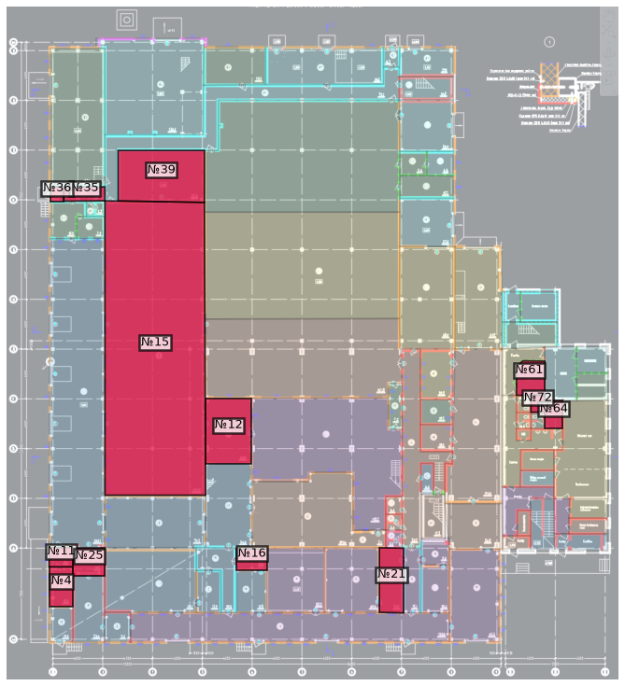 | ТАБЛИЦА ОБЯЗАННОСТЕЙ  № Комната Тип Площадь Время  39 Комната 38 кабинет 62.2 09:00–09:22  72 Комната 2 санузел 3.3 09:23–09:35  72 Комната 2 санузел 3.3 13:03–13:15  39 Комната 38 кабинет 62.2 14:30–14:52  72 Комната 2 санузел 3.3 18:48–19:00  15 Комната 2 зал 413.6 19:03–20:50  12 Комната 1 кабинет 42.1 20:51–21:07  4 Комната 76 кабинет 13.4 21:08–21:16  61 Комната 1 кабинет 13.4 21:17–21:25  25 Комната 2 коридор 12.6 21:26–21:33  21 Комната 68 склад 22.0 21:34–21:41  35 Комната 1 коридор 8.2 21:42–21:48  64 Комната 1 коридор 7.1 21:49–21:55  11 Комната 1 кабинет 6.6 21:56–22:01  16 Комната 1 склад 9.4 22:02–22:07  36 Комната 1 коридор 2.8 22:08–22:12

Сотрудник 2 — зона ответственности, Этаж 1
Погода: Ясно | Тип: поддерживающая | Площадь этажа в зоне: 548.3 м² | Переработка: 2 ч 55 мин (2.92 ч)
ПЛАН ЗОНЫ  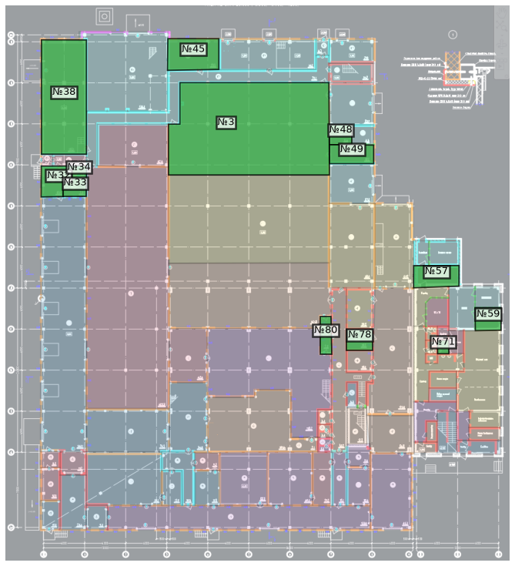 | ТАБЛИЦА ОБЯЗАННОСТЕЙ  № Комната Тип Площадь Время  45 Комната 2 кабинет 33.1 09:00–09:13  71 Комната 41 санузел 3.2 09:14–09:26  71 Комната 41 санузел 3.2 13:03–13:15  45 Комната 2 кабинет 33.1 14:30–14:43  71 Комната 41 санузел 3.2 18:48–19:00  3 цех3 зал 297.6 19:03–20:21  38 Комната 39 зал 106.8 20:22–20:52  34 Комната 2 санузел 4.0 20:53–21:06  57 Комната 37 коридор 20.2 21:09–21:19  32 Комната 39 коридор 16.2 21:20–21:28  59 Комната 1 кабинет 12.3 21:29–21:36  78 Комната 2 кабинет 11.2 21:37–21:44  80 Комната 1 коридор 8.9 21:45–21:51  49 Комната 36 склад 17.2 21:52–21:58  33 Комната 6 склад 8.6 21:59–22:04  48 Комната 1 склад 9.1 22:05–22:10

Сотрудник 3 — зона ответственности, Этаж 1
Погода: Ясно | Тип: поддерживающая | Площадь этажа в зоне: 608.1 м² | Переработка: 3 ч 27 мин (3.45 ч)
ПЛАН ЗОНЫ  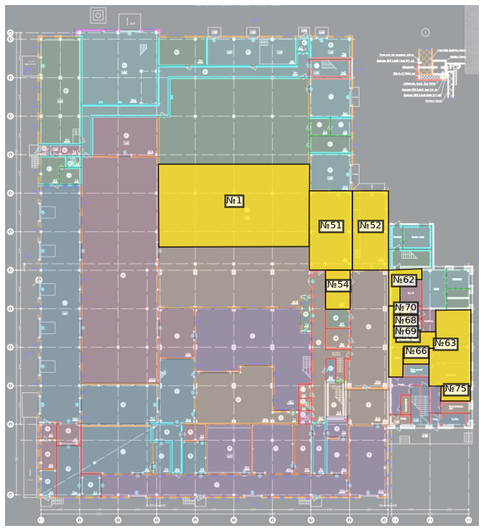 | ТАБЛИЦА ОБЯЗАННОСТЕЙ  № Комната Тип Площадь Время  68 Комната 41 санузел 3.4 09:00–09:12  70 Комната 1 санузел 3.5 09:15–09:27  68 Комната 41 санузел 3.4 13:03–13:15  70 Комната 1 санузел 3.5 13:18–13:30  68 Комната 41 санузел 3.4 18:48–19:00  70 Комната 1 санузел 3.5 19:03–19:15  1 цех2 зал 292.8 19:18–20:35  51 Комната 33 кабинет 80.3 20:36–21:04  52 Комната 1 коридор 67.0 21:05–21:29  63 Комната 35 зал 68.8 21:30–21:51  65 Комната 33 коридор 32.3 21:52–22:05  54 Комната 1 кабинет 22.7 22:06–22:16  62 Комната 2 коридор 15.0 22:17–22:25  66 Комната 46 склад 9.6 22:26–22:31  75 Комната 3 склад 10.3 22:32–22:37  69 Комната 1 склад 2.4 22:38–22:42

Сотрудник 4 — зона ответственности, Этаж 1
Погода: Ясно | Тип: поддерживающая | Площадь этажа в зоне: 596.1 м² | Переработка: 2 ч 43 мин (2.72 ч)
ПЛАН ЗОНЫ  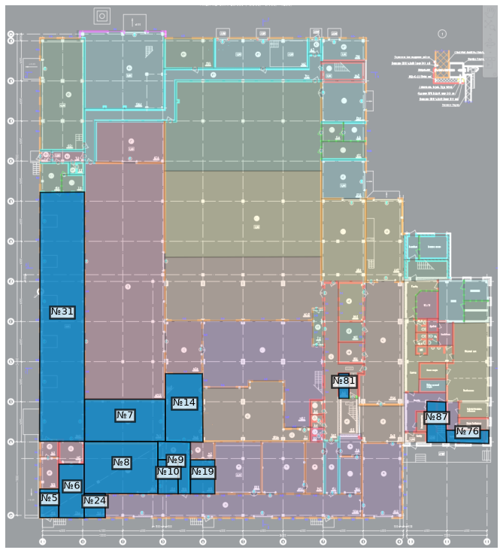 | ТАБЛИЦА ОБЯЗАННОСТЕЙ  № Комната Тип Площадь Время  8 Комната 1 кабинет 83.9 09:00–09:29  8 Комната 1 кабинет 83.9 14:30–14:59  31 Комната 1 зал 241.2 15:00–16:04  7 Комната 1 кабинет 74.2 16:05–16:31  14 Комната 1 коридор 55.2 16:32–16:52  6 Комната 1 коридор 29.8 16:53–17:05  9 Комната 1 коридор 22.1 17:06–17:16  87 Комната 2 коридор 17.0 17:17–17:26  10 Комната 1 кабинет 14.6 17:27–17:35  5 Комната 1 кабинет 12.0 17:36–17:43  24 Комната 1 коридор 10.7 17:44–17:51  19 Комната 1 склад 17.9 17:52–17:58  76 Комната 2 склад 11.9 17:59–18:04  81 Комната 20 склад 5.5 18:05–18:09  31 Комната 1 зал 241.2 19:00–20:04  7 Комната 1 кабинет 74.2 20:05–20:31  14 Комната 1 коридор 55.2 20:32–20:52  6 Комната 1 коридор 29.8 20:53–21:05  9 Комната 1 коридор 22.1 21:06–21:16  87 Комната 2 коридор 17.0 21:17–21:26  10 Комната 1 кабинет 14.6 21:27–21:35  5 Комната 1 кабинет 12.0 21:36–21:43  24 Комната 1 коридор 10.7 21:44–21:51

Сотрудник 5 — зона ответственности, Этаж 1
Погода: Ясно | Тип: поддерживающая | Площадь этажа в зоне: 584.9 м² | Переработка: 3 ч 21 мин (3.35 ч)
ПЛАН ЗОНЫ  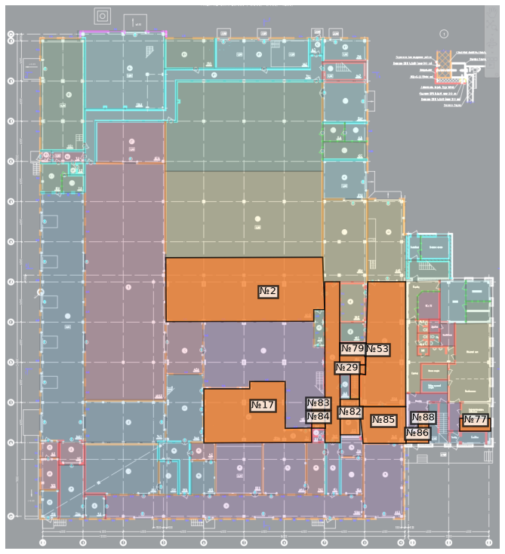 | ТАБЛИЦА ОБЯЗАННОСТЕЙ  № Комната Тип Площадь Время  83 Комната 1 санузел 4.2 09:00–09:14  84 Комната 2 санузел 3.6 09:17–09:30  83 Комната 1 санузел 4.2 13:03–13:17  84 Комната 2 санузел 3.6 13:20–13:33  83 Комната 1 санузел 4.2 18:46–19:00  84 Комната 2 санузел 3.6 19:03–19:16  2 цех1 зал 215.5 19:19–20:16  17 Комната 34 зал 108.3 20:17–20:48  53 Комната 2 зал 110.1 20:49–21:20  29 Комната 1 коридор 62.5 21:21–21:43  85 Комната 85 35.3 21:44–22:02  82 Комната 1 коридор 14.9 22:03–22:11  79 Комната 1 кабинет 12.2 22:12–22:19  86 Комната 2 коридор 5.1 22:20–22:25  77 Комната 1 склад 8.4 22:26–22:31  88 Комната 1 склад 4.7 22:32–22:36

Сотрудник 6 — зона ответственности, Этаж 1
Погода: Ясно | Тип: поддерживающая | Площадь этажа в зоне: 565.6 м² | Переработка: 3 ч 09 мин (3.15 ч)
ПЛАН ЗОНЫ  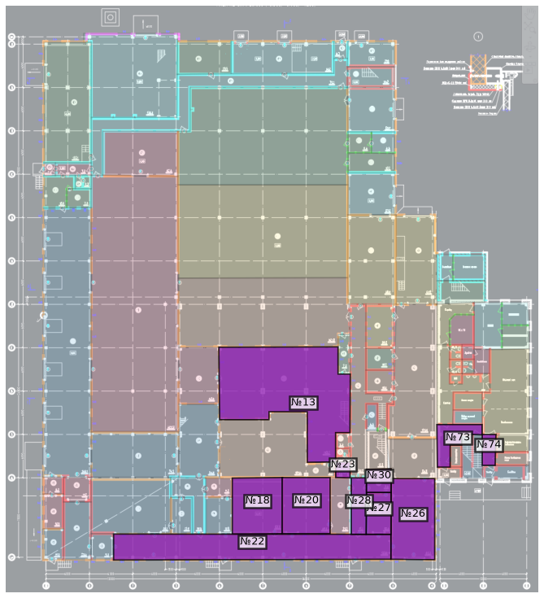 | ТАБЛИЦА ОБЯЗАННОСТЕЙ  № Комната Тип Площадь Время  23 Комната 34 санузел 4.2 09:00–09:14  23 Комната 34 санузел 4.2 13:03–13:17  23 Комната 34 санузел 4.2 18:46–19:00  13 Комната 1 зал 190.7 19:03–19:54  22 Комната 2 коридор 131.2 19:55–20:38  26 Комната 1 кабинет 65.7 20:39–21:02  18 Комната 1 кабинет 52.3 21:03–21:22  20 Комната 1 кабинет 49.8 21:23–21:41  73 Комната 1 коридор 18.5 21:42–21:51  28 Комната 1 коридор 15.7 21:52–22:00  27 Комната 2 склад 19.2 22:01–22:08  74 Комната 1 коридор 7.6 22:09–22:15  30 Комната 2 склад 10.7 22:16–22:21

Сотрудник 7 — зона ответственности, Этаж 1
Погода: Ясно | Тип: поддерживающая | Площадь этажа в зоне: 481.2 м² | Переработка: 1 ч 31 мин (1.52 ч)
ПЛАН ЗОНЫ  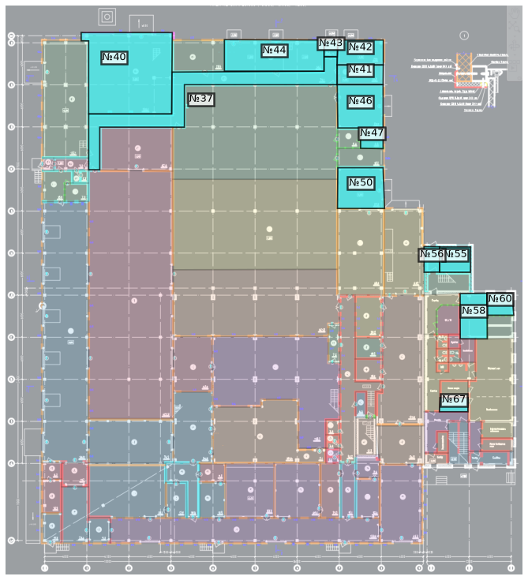 | ТАБЛИЦА ОБЯЗАННОСТЕЙ  № Комната Тип Площадь Время  40 Комната 1 кабинет 134.8 09:00–09:44  44 Комната 1 кабинет 61.5 09:45–10:07  40 Комната 1 кабинет 134.8 14:30–15:14  44 Комната 1 кабинет 61.5 15:15–15:37  50 Комната 1 кухня 37.1 15:38–16:26  37 Комната 3 коридор 88.3 16:27–16:57  46 Комната 1 кабинет 39.0 16:58–17:13  58 Комната 2 коридор 24.2 17:14–17:25  41 Комната 1 коридор 18.0 17:26–17:35  55 Комната 1 кабинет 15.4 17:36–17:44  60 Комната 1 кабинет 11.2 17:45–17:52  42 Комната 38 склад 22.5 17:53–18:00  56 Комната 34 коридор 7.8 18:01–18:07  43 Комната 39 коридор 4.4 18:08–18:13  47 Комната 37 склад 9.1 18:14–18:19  67 Комната 42 склад 7.8 18:20–18:25  37 Комната 3 коридор 88.3 19:00–19:30  46 Комната 1 кабинет 39.0 19:31–19:46  58 Комната 2 коридор 24.2 19:47–19:58  41 Комната 1 коридор 18.0 19:59–20:08  55 Комната 1 кабинет 15.4 20:09–20:17  60 Комната 1 кабинет 11.2 20:18–20:25  56 Комната 34 коридор 7.8 20:26–20:32  43 Комната 39 коридор 4.4 20:33–20:38

